* ~~V adresáři je uložený soubor dokumentace IdolEshop-Dostal-documentation.docx~~

**Semestrální projekt**

IDOL Eshop – aplikace pro vyřizování administrativních záležitostí uživateli veřejné dopravy Libereckého kraje

Na projektu ve vzájemné součinnosti spolupracovali:

|  |  |  |  |  |
| --- | --- | --- | --- | --- |
| Název týmu: | **Zodpovědný za\*** | | | |
| **Jméno** | Zadání | Konceptuální návrh | Implementace, Testování,  Instalace | SQL |
| Jan Dostál | * | * | * | * |

# Zadání

Vytvořte datovou vrstvu k aplikaci pro vyřizování administrativních záležitostí uživateli veřejné dopravy Libereckého kraje IDOL Eshop.

### Název aplikace

IDOL Eshop

### Popis aplikace

* Jedná se o webovou aplikaci, která má za cíl uživatelům veřejné dopravy Libereckého kraje zefektivnit vyřizování administrativy namísto chození na pobočku (objednání nové opuscard karty, pořízení časového kupónu na kartu, zobrazení přehledu zakoupených kupónů a opuscard karet a stavů jejich platností atd.)
* Pro zjednodušení návrhu databázového schématu se:
  + Neuvažují se jiné identifikátory než opuscard
  + Neuvažují se podřízené účty
  + Neuvažují se parametrizace nastavení notifikací ohledně konce platnosti kupónu či opuscard karet

### Odkaz na existující aplikaci

<https://eshop.iidol.cz/cs>

### Uživatelé

Očekávají se běžní lidé (důchodci, děti, dospělí, studenti, zdravotně znevýhodnění), kteří používají veřejný dopravní systém Libereckého kraje.

### Případy užití

* Aplikace má umožnit uživatelům veřejné dopravy Libereckého kraje:
  + Sdílení registrovaného účtu s jinými účty a naopak
  + Vybrání si jedné nebo vícero tarifních kategorií v rámci jednoho účtu (dospělý 18+, student do 26, důchodce 65+ atd.)
  + Nahrání ISIC karty pro uplatnění slevy při nákupu časového kupónu
  + Vytvoření nového účtu s následnou aktivací účtu pomocí odkazu zaslaného na email
  + Použití ověřovacího kódu v detailech účtu pro komunikaci přes email nebo telefon se zákaznickou linkou
  + Objednání nové opuscard karty
  + Zablokování stávající opuscard karty (výměna, ztráta, poškození)
  + Zakoupení časové kupónu pro uživatelovu aktivní opuscard kartu
  + Přesun aktivního časového kupónu ze stávající opuscard na novou opuscard

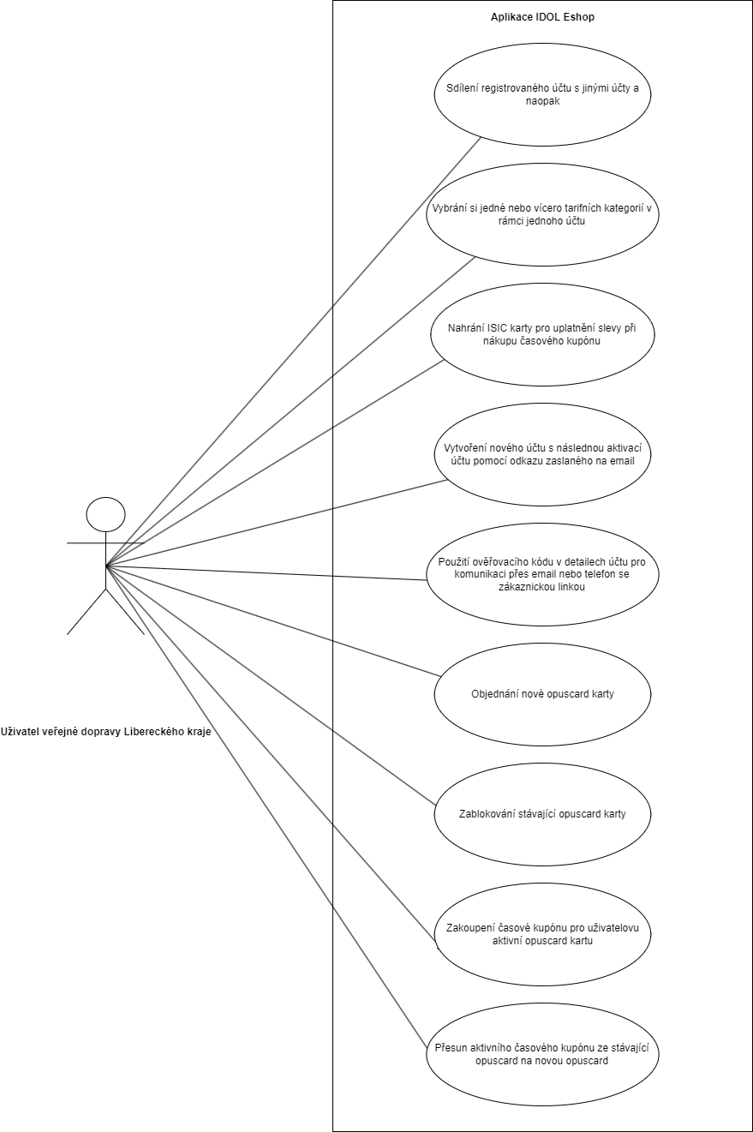

### Konkrétní popis jednotlivých případů užití

* Sdílení registrovaného účtu s jinými účty a naopak
  + Účty se sdílí mezi sebou pomocí emailu
  + Sdílený účet pošle odkaz na email jiného účtu a pak ten jiný účet je schopný ze svého účtu ovládat ten sdílený účet a dělat např. objednávky
* Vybrání si jedné nebo vícero tarifních kategorií v rámci jednoho účtu (dospělý 18+, student do 26, důchodce 65+ atd.)
  + Po vybrání kategorií je potřeba ověřit si validitu kategorie např. předložením ZTP průkazu na pobočce nebo pomocí emailu, následně začnou platit slevové výhody dané tarifní kategorie
* Nahrání ISIC karty pro uplatnění slevy při nákupu časového kupónu
  + Je umožněno pouze při vybrané kategorii student do 26
  + Kategorie student jako jediná nabízí ověření validity takto přes nahrání ISIC karty, další kategorie se musí ověřit emailem nebo návštěvou pobočky (osobní list důchodového pojištění, doklad totožnosti atd.)
* Vytvoření nového účtu s následnou aktivací účtu pomocí odkazu zaslaného na email
  + Účet nemusí obsahovat střední jméno a telefonní číslo
  + Po vytvoření účtu je potřeba potvrdit email pomocí zaslaného odkazu
  + V případě telefonního čísla to je také potřeba potvrdit
* Použití ověřovacího kódu v detailech účtu pro komunikaci přes email nebo telefon se zákaznickou linkou
  + Hodí se, pokud třeba byly zadány špatně údaje při objednávce karty nebo špatně zadané údaje na účtu jako jméno, příjmení, datum narození atd.
* Objednání nové opuscard karty
  + Proces objednání je takový, že uživatel do formuláře nahraje svoji fotku (max 2 MB) a vybere způsob převzetí (na pobočce, poštou domů), dojde k vytvoření žádosti/objednávky, čeká se na schválení správnosti objednávky systémem, po schválení se čeká, než uživatel vybere platební metodu (hotovost, kartou, převodem) a zaplatí objednávku, po zaplacení systém přiřadí objednávce pobočku, která bude zodpovědná za výrobu karty
* Zablokování stávající opuscard karty (výměna, ztráta, poškození karty)
  + Lze pouze, pokud kartě neskončila platnost
  + Pro odebrání karty úplně z účtu je potřeba kontaktovat zákaznickou linku a přiložit ověřovací kód účtu a číslo opuscard karty
* Zakoupení časové kupónu pro uživatelovu aktivní opuscard kartu
  + Lze pouze zakoupit na opuscard kartu, která není zablokovaná a které nevypršela platnost
  + Proces objednání je takový, že ke kupónu se zvolí typ kupónu (7denní, 30denní atd.), vybere se aktivní opuscard karta a uživatelova validní tarifní kategorie, dále se vybere nástupní a výstupní tarifní zóna (vzdálenost mezi zónami ovlivňuje výslednou cenu).
  + Následně pomocí kombinace typu kupónu, nástupní a výstupní zóny a tarifní kategorie se spočítá výsledná cena kupónu a dojde k vytvoření objednávky s jedním kupónem, lze poté do objednávky přidat další kupóny
  + Poté se čeká na zaplacení objednávky, uživatel si vybere platební metodu (hotovost, kartou, převodem) a zaplatí
* Přesun aktivního časového kupónu ze stávající opuscard na novou opuscard
  + Je možné pouze, pokud cílová karta není zablokována a které nevypršela platnost
  + Je možné pouze, pokud časovému kupónu z původní karty nevypršela platnost

### Přílohy A

### Přílohy B



# Konceptuální návrh

### Model

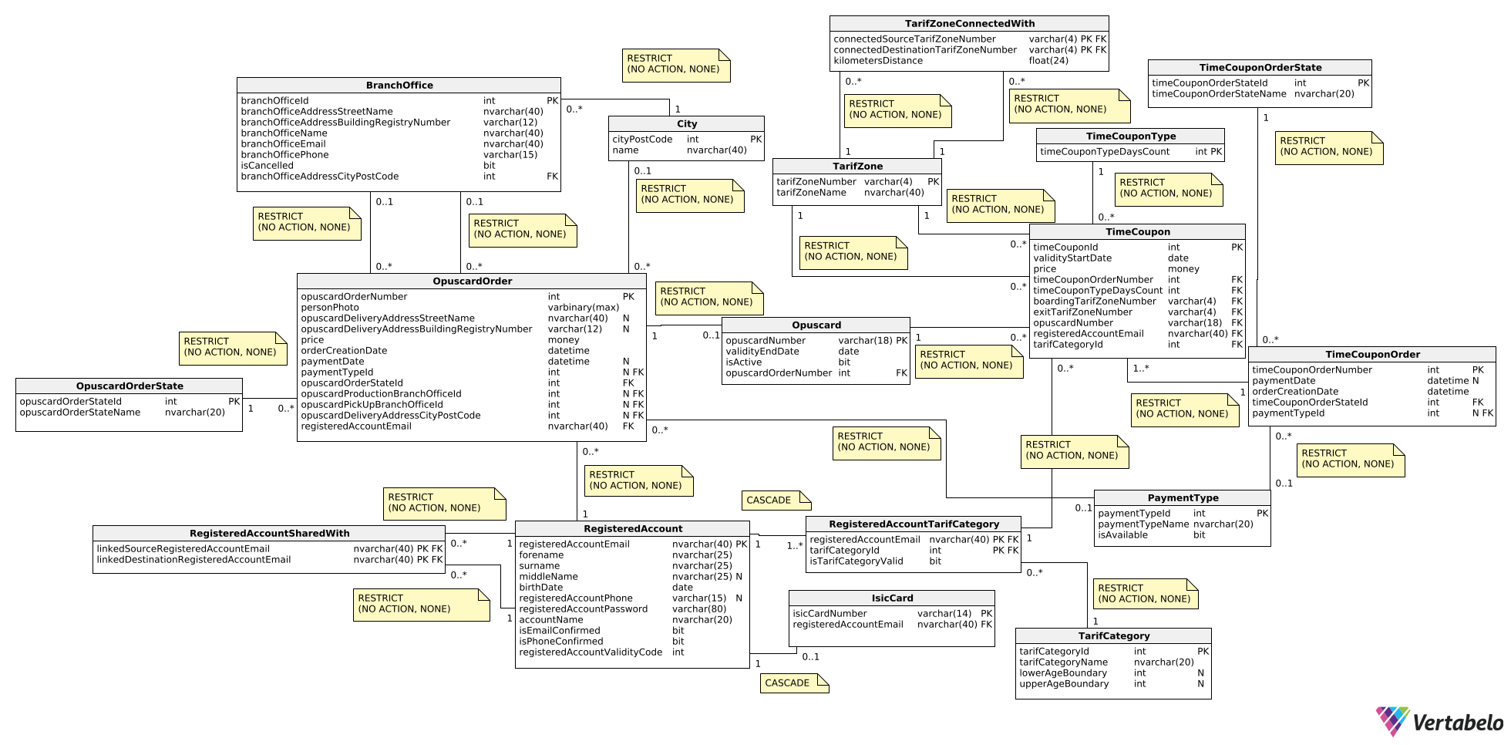

* ~~V adresáři je uložený obrázek modelu IdolEshop-Dostal-model.png~~
* ~~V adresáři je uložený model v .xml IdolEshop-Dostal-model.xml~~

### Model B vytvořený druhým týmem

Partner

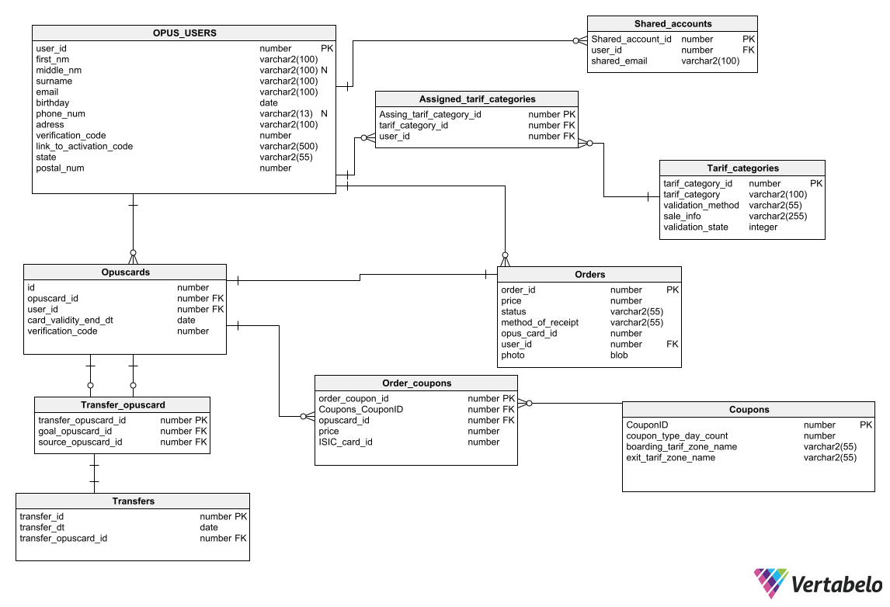

* ~~V adresáři je uložený obrázek modelu B IdolEshop-Partner-modelB.png~~
* ~~V adresáři je uložený model B v .xml IdolEshop-Partner-modelB.xml~~

**Popis konceptuálního návrhu (jenom A)**

Viz příloha C

**Pravidla mimo konceptuální návrh**

* ISIC karta:
  + Přidání nové ISIC karty je možné pouze, pokud si uživatel zvolil tarifní kategorii Student do 26
  + Pokud si uživatel odebere ISIC kartu, tak se ve vazební tabulce RegisteredAccountTarifCategory upraví záznam představující uživatelovu vybranou tarifní kategorii Student ve smyslu změny hodnoty atributu isTarifCategoryValid na false
  + Pokud se uživateli odebere tarifní kategorie, tak pokud má přidanou ISIC kartu, tak ta se taky odebere
  + Pokud na aplikační úrovni po ověření existence uživatelsky zadaného čísla ISIC karty pomocí API není nalezeno číslo karty, tak se ISIC karta nepřidá do databáze
  + Pokud na aplikační úrovni se úspěšně ověří existence uživatelsky zadaného čísla ISIC karty pomocí API, ale kartě již vypršela platnost, tak se ISIC karta taky nepřidá do databáze
  + Pokud na aplikační úrovni se úspěšně ověří existence uživatelsky zadaného čísla ISIC karty pomocí API a zároveň se následně úspěšně ověří platnost karty, tak se karta přidá do databáze a následně se ve vazební tabulce RegisteredAccountTarifCategory upraví záznam představující uživatelovu vybranou tarifní kategorii Student ve smyslu změny hodnoty atributu isTarifCategoryValid na true
  + Na aplikační úrovni poběží automaticky a opakovaně kontrola, kdy se získá z databáze seznam všech ISIC karet, poté pro každou kartu se zavolá API s použitím čísla karty pro získání datumu konce platnosti. Následně se jednotlivě zkontroluje, jestli uživatel karty buďto překročil věk 26 let dle tarifní kategorie Student nebo datum konce platnosti karty již vypršelo. Pokud platí alespoň jedna z těchto podmínek, tak pak se ISIC karta odebere a takto se tento postup zopakuje pro zbývající ISIC karty
* Časový kupón:
  + Pokud si uživatel k vybrané opuscard přidá nový časový kupón a dojde k situaci, že část cizího klíče představující email uživatele pocházející z vazební tabulky RegisteredAccountTarifCategory se neshoduje s emailem uživatele, který vlastní vybranou opuscard nebo případně vybraná tarifní kategorie je neplatná, tak poté se nově vzniklý kupón smaže. V případě, že po smazání kupónu, nacházejícího se v objednávce, bude objednávka prázdná, tak se smaže i objednávka

# Implementace

* ~~V adresáři je uložený create script pro MS SQL IdolEshop-Dostal-createScript-MSSQL19.sql~~
* ~~V adresáři je uložený create script pro jiný DBS IdolEshop-Dostal-createScript-MySQL8.x.sql~~

# Testování

* ~~V adresáři je uložený insert script IdolEshop-Dostal-insertScript.sql~~

# Instalace

* ~~Na školním servru MS SQL je vytvořená databáze s daty IdolEshop-Dostal~~
* ~~Na vlastním PC je nainstalovaný jiný DBS~~
* ~~Na vlastním PC je vytvořená databáze s daty idol_eshop-dostal~~
* ~~Na vlastním PC je nainstalovaný klient pro jiný DBS~~

# SQL dotazy

* ~~V adresáři je uložený soubor s dotazy bez řešení IdolEshop-Dostal-querries-empty.sql~~
* ~~V adresáři je uložený soubor s dotazy s řešeními IdolEshop-Dostal-querries-solutions.sql~~

# 

# Příloha C

* A – ano, N – ne

|  |
| --- |
| **ENTITA TarifCategory** |
| TarifCategory reprezentuje kategorii (zdravotně postižený, dítě atd.) z hlediska demografie pro uživatele veřejné dopravy, podle které se určují výsledné ceny určitých objednávek, stanovují se kritéria pro udělení kategorie uživateli atd. |

|  |  |  |  |  |  |
| --- | --- | --- | --- | --- | --- |
| **Atributy** | **Název** | **Název v modelu** | **Primární klíč** | **Povinný** | **Jedinečný** |
|  | ID | tarifCategoryId | A | A | A |
| Název | tarifCategoryName | N | A | A |
| Dolní věková hranice | lowerAgeBoundary | N | N | N |
| Horní věková hranice | upperAgeBoundary | N | N | N |

|  |  |
| --- | --- |
| **Vazby** | **Popis** |
|  | Každá TarifCategory může být přiřazena jednomu nebo více uživatelům. |

|  |
| --- |
| **ENTITA RegisteredAccountTarifCategory** |
| RegisteredAccountTarifCategory reprezentuje vazební entitu, pomocí níž se spáruje konkrétní uživatel a jeho vybraná tarifní kategorie |

|  |  |  |  |  |  |
| --- | --- | --- | --- | --- | --- |
| **Atributy** | **Název** | **Název v modelu** | **Primární klíč** | **Povinný** | **Jedinečný** |
|  | Email účtu uživatele | registeredAccountEmail | A | A | A |
| ID tarifní kategorie | tarifCategoryId | A | A |
| Je tarifní kategorie platná? | isTarifCategoryValid | N | A | N |

|  |  |
| --- | --- |
| **Vazby** | **Popis** |
|  | Každé RegisteredAccountTarifCategory má právě jednu tarifní kategorii. |
| Každé RegisteredAccountTarifCategory má právě jednoho uživatele. |
| Každé RegisteredAccountTarifCategory s platnou tarifní kategorií může být přiřazeno jednomu nebo více časovým kupónům, jejichž vlastník se musí shodovat se spárovaným uživatelem z entity RegisteredAccountTarifCategory. |

|  |
| --- |
| **ENTITA IsicCard** |
| IsicCard reprezentuje odkaz na ISIC kartu, jejíž informace se získají poskytnutím odkazu API, pro ověřování validity vybrané tarifní kategorie Student pro jednotlivé uživatele |

|  |  |  |  |  |  |
| --- | --- | --- | --- | --- | --- |
| **Atributy** | **Název** | **Název v modelu** | **Primární klíč** | **Povinný** | **Jedinečný** |
|  | Číslo ISIC karty | isicCardNumber | A | A | A |
| Email účtu uživatele | registeredAccountEmail | N | A | A |

|  |  |
| --- | --- |
| **Vazby** | **Popis** |
|  | Každá IsicCard musí být vlastněna právě jedním uživatelem. |

|  |
| --- |
| **ENTITA RegisteredAccount** |
| RegisteredAccount reprezentuje účet běžného uživatele veřejné dopravy, který bude používat aplikaci |

|  |  |  |  |  |  |
| --- | --- | --- | --- | --- | --- |
| **Atributy** | **Název** | **Název v modelu** | **Primární klíč** | **Povinný** | **Jedinečný** |
|  | Email účtu uživatele | registeredAccountEmail | A | A | A |
| Křestní jméno | forename | N | A | N |
| Příjmení | surname | N | A | N |
| Prostřední jméno | middleName | N | N | N |
| Datum narození | birthDate | N | A | N |
| Telefon | registeredAccountPhone | N | N | N |
| Heslo | registeredAccountPassword | N | A | A |
| Název účtu | accountName | N | A | N |
| Je email potvrzený? | isEmailConfirmed | N | A | N |
| Je telefon potvrzený? | isPhoneConfirmed | N | A | N |
| Validační kód účtu | registeredAccountValidityCode | N | A | A |

|  |  |
| --- | --- |
| **Vazby** | **Popis** |
|  | Každý RegisteredAccount může vlastnit jednu ISIC kartu. |
| Každý RegisteredAccount musí být přiřazen do jedné nebo více tarifních kategorií. |
| Každý RegisteredAccount může uskutečnit jednu nebo více objednávek opuscard. |
| Každý RegisteredAccount může být sdílen s jedním nebo více uživateli. |
| Každý RegisteredAccount může ovládat jednoho nebo více sdílených uživatelů. |

|  |
| --- |
| **ENTITA RegisteredAccountSharedWith** |
| RegisteredAccountSharedWith reprezentuje vazební entitu, která slouží k sdílení zdrojového účtu s cílovým účtem, který následně může zdrojový účet ovládat, tedy dojde ke spárování zdrojového a cílového účtu |

|  |  |  |  |  |  |
| --- | --- | --- | --- | --- | --- |
| **Atributy** | **Název** | **Název v modelu** | **Primární klíč** | **Povinný** | **Jedinečný** |
|  | Email zdrojového účtu uživatele | linkedSourceRegisteredAccountEmail | A | A | A |
| Email cílového účtu uživatele | linkedDestinationRegisteredAccountEmail | A | A |

|  |  |
| --- | --- |
| **Vazby** | **Popis** |
|  | Každý RegisteredAccountSharedWith má právě jeden zdrojový sdílený účet uživatele. |
| Každý RegisteredAccountSharedWith má právě jeden cílový ovládající účet uživatele. |

|  |
| --- |
| **ENTITA BranchOffice** |
| BranchOffice reprezentuje pobočku / kontaktní místo integrované dopravy Libereckého kraje, kde je možné řešit administrativní záležitosti s personálem, vyřídit/vyzvednout objednávky atd. |

|  |  |  |  |  |  |
| --- | --- | --- | --- | --- | --- |
| **Atributy** | **Název** | **Název v modelu** | **Primární klíč** | **Povinný** | **Jedinečný** |
|  | ID pobočky | branchOfficeId | A | A | A |
| Název ulice pobočky | branchOfficeAddressStreetName | N | A | A |
| Číslo popisné pobočky | branchOfficeAddressBuildingRegistryNumber | N | A |
| Poštovní směrovací číslo města pobočky | branchOfficeAddressCityPostCode | N | A |
| Email na pobočku | branchOfficeEmail | N | A | A |
| Telefon na pobočku | branchOfficePhone | N | A | A |
| Je pobočka zrušena? | isCancelled | N | A | N |
| Název pobočky | branchOfficeName | N | A | N |

|  |  |
| --- | --- |
| **Vazby** | **Popis** |
|  | Každá BranchOffice se musí nacházet právě v jednom městě. |
| Každá BranchOffice může vyrábět jednu nebo více opuscard. |
| Každá BranchOffice může být výdejním místem pro jednu nebo více opuscard. |

|  |
| --- |
| **ENTITA City** |
| City reprezentuje město, které se používá v rámci adresy, ať už pro adresu poboček IDOL nebo adresu bydliště uživatele veřejné dopravy za účelem doručení objednávky opuscard |

|  |  |  |  |  |  |
| --- | --- | --- | --- | --- | --- |
| **Atributy** | **Název** | **Název v modelu** | **Primární klíč** | **Povinný** | **Jedinečný** |
|  | Poštovní směrovací číslo | cityPostCode | A | A | A |
| Název | name | N | A | N |

|  |  |
| --- | --- |
| **Vazby** | **Popis** |
|  | Každé City může být použito jako součást adresy jedné nebo více poboček IDOL. |
| Každé City může být použito jako součást adresy pro doručení jedné nebo více objednávek opuscard na místo bydliště uživatele veřejné dopravy. |

|  |
| --- |
| **ENTITA OpuscardOrderState** |
| OpuscardOrderState reprezentuje konkrétní stav objednávky opuscard jako např. čeká se na schválení, čeká se na zaplacení atd. |

|  |  |  |  |  |  |
| --- | --- | --- | --- | --- | --- |
| **Atributy** | **Název** | **Název v modelu** | **Primární klíč** | **Povinný** | **Jedinečný** |
|  | ID stavu objednávky | opuscardOrderStateId | A | A | A |
| Název stavu objednávky | opuscardOrderStateName | N | A | A |

|  |  |
| --- | --- |
| **Vazby** | **Popis** |
|  | Každý OpuscardOrderState může být přiřazen jedné nebo více objednávkám opuscard. |

|  |
| --- |
| **ENTITA OpuscardOrder** |
| OpuscardOrder reprezentuje objednávku karty opuscard a s tím související data potřebná pro výrobu karty a doručení karty |

|  |  |  |  |  |  |
| --- | --- | --- | --- | --- | --- |
| **Atributy** | **Název** | **Název v modelu** | **Primární klíč** | **Povinný** | **Jedinečný** |
|  | Číslo objednávky opuscard | opuscardOrderNumber | A | A | A |
| Fotka uživatele | personPhoto | N | A | N |
| Název ulice adresy doručení opuscard | opuscardDeliveryAddressStreetName | N | N | N |
| Číslo popisné na adrese doručení opuscard | opuscardDeliveryAddressBuildingRegistryNumber | N | N | N |
| Cena objednávky | price | N | A | N |
| Datum vytvoření objednávky | orderCreationDate | N | A | N |
| Datum zaplacení | paymentDate | N | N | N |
| ID typu platby | paymentTypeId | N | N | N |
| ID stavu objednávky opuscard | opuscardOrderStateId | N | A | N |
| ID IDOL pobočky vybrané pro výrobu opuscard | opuscardProductionBranchOfficeId | N | N | N |
| ID IDOL pobočky vybrané pro výdej opuscard | opuscardPickUpBranchOfficeId | N | N | N |
| Poštovní směrovací číslo města na adrese doručení opuscard | opuscardDeliveryAddressCityPostCode | N | N | N |
| Email účtu uživatele | registeredAccountEmail | N | A | N |

|  |  |
| --- | --- |
| **Vazby** | **Popis** |
|  | Každý OpuscardOrder musí mít přiřazen právě jeden stav objednávky opuscard. |
| Každý OpuscardOrder může mít kartu opuscard vyrobenou jednou pobočkou IDOL. |
| Každý OpuscardOrder může mít kartu opuscard doručenou na jednu pobočku IDOL za účelem výdeje pro uživatele. |
| Každý OpuscardOrder může používat jedno město jako součást adresy pro doručení karty opuscard na místo bydliště uživatele veřejné dopravy. |
| Každý OpuscardOrder může mít přiřazenou jednu kartu opuscard. |
| Každý OpuscardOrder může mít přiřazený jeden typ platby pro zaplacení objednávky. |
| Každý OpuscardOrder musí být uskutečněn právě jedním uživatelem. |

|  |
| --- |
| **ENTITA Opuscard** |
| Opuscard reprezentuje kartu opuscard používanou jako identifikátor pro nahrání časových kupónů a při využívání veřejné dopravy Libereckého kraje |

|  |  |  |  |  |  |
| --- | --- | --- | --- | --- | --- |
| **Atributy** | **Název** | **Název v modelu** | **Primární klíč** | **Povinný** | **Jedinečný** |
|  | Číslo opuscard | opuscardNumber | A | A | A |
| Datum konce platnosti | validityEndDate | N | A | N |
| Je aktivní? | isActive | N | A | N |
| Číslo objednávky opuscard | opuscardOrderNumber | N | A | A |

|  |  |
| --- | --- |
| **Vazby** | **Popis** |
|  | Každá Opuscard musí být přiřazena právě jedné objednávce opuscard. |
| Každá Opuscard může mít nahraný jeden nebo více časových kupónů. |

|  |
| --- |
| **ENTITA PaymentType** |
| PaymentType reprezentuje konkrétní typ platby jako např. platba kartou online, bankovní převod atd. pro použití při platbách v aplikaci |

|  |  |  |  |  |  |
| --- | --- | --- | --- | --- | --- |
| **Atributy** | **Název** | **Název v modelu** | **Primární klíč** | **Povinný** | **Jedinečný** |
|  | ID typu platby | paymentTypeId | A | A | A |
| Název typu platby | paymentTypeName | N | A | A |
| Je dostupné? | isAvailable | N | A | N |

|  |  |
| --- | --- |
| **Vazby** | **Popis** |
|  | Každý PaymentType může být přiřazený jedné nebo více objednávkám opuscard za účelem zaplacení. |
| Každý PaymentType může být přiřazený jedné nebo více objednávkám časových kupónů za účelem zaplacení. |

|  |
| --- |
| **ENTITA TimeCouponType** |
| TimeCouponType reprezentuje konkrétní typ časového kupónu z hlediska délky platnosti kupónu např. 7denní, 30denní, 90denní atd. |

|  |  |  |  |  |  |
| --- | --- | --- | --- | --- | --- |
| **Atributy** | **Název** | **Název v modelu** | **Primární klíč** | **Povinný** | **Jedinečný** |
|  | Počet dnů platnosti časového kupónu | timeCouponTypeDaysCount | A | A | A |

|  |  |
| --- | --- |
| **Vazby** | **Popis** |
|  | Každý TimeCouponType může být přiřazený jednomu nebo více časovým kupónům. |

|  |
| --- |
| **ENTITA TarifZone** |
| TarifZone reprezentuje tarifní zónu, což je konkrétní geografická oblast sdružující určitá města v rámci Libereckého kraje, kde funguje veřejná doprava, tedy funguje i používání opuscard např. Česká Lípa atd. |

|  |  |  |  |  |  |
| --- | --- | --- | --- | --- | --- |
| **Atributy** | **Název** | **Název v modelu** | **Primární klíč** | **Povinný** | **Jedinečný** |
|  | Číslo tarifní zóny | tarifZoneNumber | A | A | A |
| Název tarifní zóny | tarifZoneName | N | A | A |

|  |  |
| --- | --- |
| **Vazby** | **Popis** |
|  | Každá TarifZone může být vybrána jako nástupní zóna jednomu nebo více časovým kupónům. |
| Každá TarifZone může být vybrána jako výstupní zóna jednomu nebo více časovým kupónům. |
| Každá TarifZone může být spojena s jednou nebo více cílovými tarifními zónami. |
| Každá TarifZone může být spojena s jednou nebo více zdrojovými tarifními zónami. |

|  |
| --- |
| **ENTITA TarifZoneConnectedWith** |
| TarifZoneConnectedWith reprezentuje vazební entitu, která slouží k vytvoření spoje mezi zdrojovou tarifní zónou a cílovou tarifní zónou, kdy vzniklý spoj má určitou vzdálenost, tedy dojde ke spárování zdrojové a cílové tarifní zóny |

|  |  |  |  |  |  |
| --- | --- | --- | --- | --- | --- |
| **Atributy** | **Název** | **Název v modelu** | **Primární klíč** | **Povinný** | **Jedinečný** |
|  | Číslo zdrojové spojené tarifní zóny | connectedSourceTarifZoneNumber | A | A | A |
| Číslo cílové spojené tarifní zóny | connectedDestinationTarifZoneNumber | A | A |
| Vzdálenost v kilometrech | kilometersDistance | N | A | N |

|  |  |
| --- | --- |
| **Vazby** | **Popis** |
|  | Každý TarifZoneConnectedWith má právě jednu zdrojovou spojenou tarifní zónu. |
| Každý TarifZoneConnectedWith má právě jednu cílovou spojenou tarifní zónu. |

|  |
| --- |
| **ENTITA TimeCouponOrderState** |
| TimeCouponOrderState reprezentuje konkrétní stav objednávky časových kupónů jako např. čeká se na zaplacení, zrušeno atd. |

|  |  |  |  |  |  |
| --- | --- | --- | --- | --- | --- |
| **Atributy** | **Název** | **Název v modelu** | **Primární klíč** | **Povinný** | **Jedinečný** |
|  | ID stavu objednávky | timeCouponOrderStateId | A | A | A |
| Název stavu objednávky | timeCouponOrderStateName | N | A | A |

|  |  |
| --- | --- |
| **Vazby** | **Popis** |
|  | Každý TimeCouponOrderState může být přiřazen jedné nebo více objednávkám časových kupónů. |

|  |
| --- |
| **ENTITA TimeCouponOrder** |
| TimeCouponOrder reprezentuje objednávku skládající se z jednoho nebo vícero časových kupónů |

|  |  |  |  |  |  |
| --- | --- | --- | --- | --- | --- |
| **Atributy** | **Název** | **Název v modelu** | **Primární klíč** | **Povinný** | **Jedinečný** |
|  | Číslo objednávky časových kupónů | timeCouponOrderNumber | A | A | A |
| Datum zaplacení | paymentDate | N | N | N |
| Datum vytvoření objednávky | orderCreationDate | N | A | N |
| ID stavu objednávky časových kupónů | timeCouponOrderStateId | N | A | N |
| ID typu platby | paymentTypeId | N | N | N |

|  |  |
| --- | --- |
| **Vazby** | **Popis** |
|  | Každý TimeCouponOrder může mít přiřazený jeden typ platby pro zaplacení objednávky. |
| Každý TimeCouponOrder musí mít přiřazen právě jeden stav objednávky časových kupónů. |
| Každý TimeCouponOrder se musí skládat z jednoho nebo více časových kupónů. |

|  |
| --- |
| **ENTITA TimeCoupon** |
| TimeCoupon reprezentuje časový kupón, který je nahraný na uživatelově opuscard a umožňuje v ohraničeném časovém horizontu zdarma jezdit ve vybraných tarifních zónách v rámci Libereckého kraje |

|  |  |  |  |  |  |
| --- | --- | --- | --- | --- | --- |
| **Atributy** | **Název** | **Název v modelu** | **Primární klíč** | **Povinný** | **Jedinečný** |
|  | ID časového kupónu | timeCouponId | A | A | A |
| Datum začátku platnosti | validityStartDate | N | A | N |
| Cena časového kupónu | price | N | A | N |
| Číslo objednávky časových kupónů | timeCouponOrderNumber | N | A | N |
| Počet dnů platnosti časového kupónu | timeCouponTypeDaysCount | N | A | N |
| Číslo nástupní tarifní zóny | boardingTarifZoneNumber | N | A | N |
| Číslo výstupní tarifní zóny | exitTarifZoneNumber | N | A | N |
| Číslo opuscard | opuscardNumber | N | A | N |
| Email účtu uživatele | registeredAccountEmail | N | A | N |
| ID tarifní kategorie | tarifCategoryId | N | A | N |

|  |  |
| --- | --- |
| **Vazby** | **Popis** |
|  | Každý TimeCoupon musí být součástí právě jedné objednávky časových kupónů. |
| Každý TimeCoupon musí mít přiřazenou právě jednu platnou tarifní kategorii společně s jedním uživatelem vybrané kategorie, který se musí shodovat s uživatelem vlastnící daný časový kupón. |
| Každý TimeCoupon musí být nahraný na právě jednu opuscard kartu. |
| Každý TimeCoupon musí mít vybranou právě jednu nástupní tarifní zónu. |
| Každý TimeCoupon musí mít vybranou právě jednu výstupní tarifní zónu. |
| Každý TimeCoupon musí mít přiřazen právě jeden typ časového kupónu. |